Matematika 8 roč. ŠZŠ variant A
Pracovný list – Sčítanie a odčítanie v obore do 10 000.

Vypočítaj príklady a potom
si obrázok vyfarbi za odmenu.
4682 – 431 = 7167 + 842 =
5453 + 326 = 5436 + 812 =
2687 + 537 = 9732 – 422 =
8248 + 432 = 7978 – 348 =
5987 – 432 = 6650 + 350 =
539 + 372 = 843 + 224 =
974 – 553 = 412 – 111 =
431 – 423 = 328 + 759 =

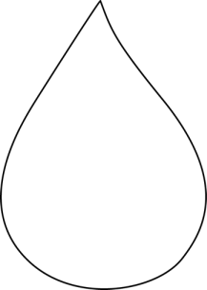
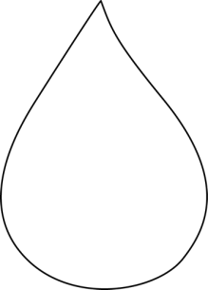
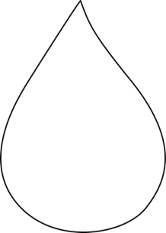
4826 5684 3587
2538 -2838 356

7538 456
-5657 7589
2375 5943
6836 -3261

